Exercice 1
Devoir hors classe N3 - 2AC
1. Coche la bonne réponse
a- Lors d’une transformation chimique, la masse totale:
□ augmente. □ diminue. □ est conservée. □ diminue puis augmente
b- L’équation équilibrée de la combustion du méthane est :
□ CH₄ + 2 O₂ → CO₂ + H₂O □ CH₄ + 2 O₂ → CO₂ + 2 H₂O □ 2 CH₄ + O₂ → CO₂ + H₂O
c- On fait réagir 3 g de carbone avec 8 g de dioxygène. A la fin de réaction il ne reste ni carbone ni d'oxygène. La masse de produit obtenu est :
□ 3 g. □ 8 g. □ 11 g. □ 24 g.
d- Le carbone peut réagir avec le dioxygène pour donner du monoxyde de carbone.
L’équation de la réaction s’écrit : 2 C + O₂ → 2 CO. Déterminer, parmi les trois représentations ci-dessous, celle qui modélise cette transformation :
□ |  | □ |  | □
2- Ajuste les équations des réactions suivantes :
a- ….. CH₄ + ….. O₂ → ….. CO₂ + ….. H₂O
b- …… C₇H₁₆ + ….. O₂ → ….. CO₂ + ….. H₂O
c- …… C₆H₁₂O₆ + ….. O₂ → ….. CO₂ + ….. H₂O
d- …… S + …. O₂ → …… SO₃
Exercice 2
Le carbone réagit avec le dioxygène pour donner le dioxyde de carbone.
Dans le bocal vide, dessine les atomes et/ou les molécules présents après la combustion.
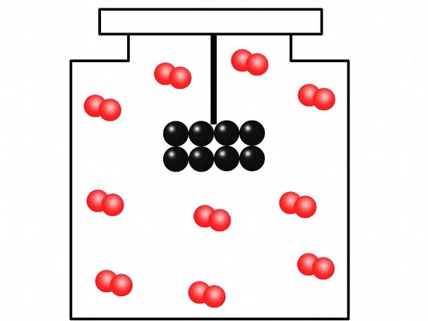 |  | 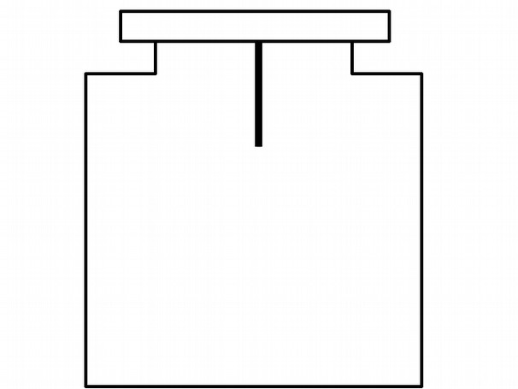

Exercice 3
Pour brûler complètement 3 g de carbone dans un bocal fermé rempli de dioxygène pur, il faut utiliser 8 g de dioxygène pur afin que tout le carbone disparaisse.
 | Masse de chaque matière  au début de la combustion |  | Masse de chaque matière  à la fin de la combustion
Matières | Carbone | Dioxygène | Carbone | Dioxygène | Dioxyde de carbone
bocal n°1 | 3 g | 8 g
bocal n°2 | 3 g | 20 g
bocal n°3 | 12 g | 8 g
bocal n°4 | 12 g | 32 g

Exercice 4
Voici la représentation de la réaction chimique de l’éthane (C₂H₆) avec le dioxygène (O₂).
Avant la réaction chimique | Après la réaction chimique
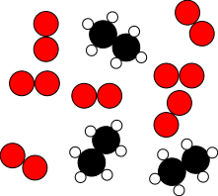 | 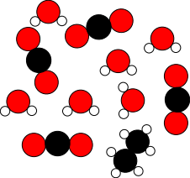

1- Quels sont les réactifs ? ……………………………………….…………………………
2- Quels sont les produits ? …………………………………….……………………………
3- Justifier qu’il y ait eu une réaction chimique ……………………………………………
………………………………………………………………………………………………….
4- Ecris l’équation de réaction équilibrée (avec les formules).
………………………………………………………………………………………………….

Exercice 5
Soit la réaction dessinée ci-dessous.
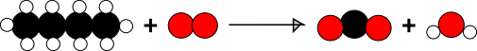
1- Comment s’appellent les espèces chimiques à gauche de la flèche ?
………………………………………………………………………….………………………
2- Comment s’appellent les espèces chimiques à droite de la flèche ?
………………………………………………………………………….………………………
3- Donne le bilan de la réaction en toutes lettres.
………………………………………………………………………………………………….
4- Remplace les noms des molécules par leur formule chimique.
………………………………………………………………………………………………….
5- Cette équation de réaction est-elle équilibrée ?
…………………………………………………….…………………………………………….
6- Recopie la réaction dessinée ci-dessus et ajoute les molécules manquantes afin d’ajuster cette équation.

7. Donne l’équation de réaction équilibrée.
………………………………………………………………………………………………...
Bonne chance ☺

